**广东省网上办事大厅深圳分厅二期**

**及市基层公共服务综合平台**

**信息系统建设项目**

**调度管理系统**

用户手册

浪潮软件股份有限公司

二〇一六年十一月

**修改记录**

|  |  |  |  |  |
| --- | --- | --- | --- | --- |
| **版本号** | **修改内容** | **修订人** | **审批人** | **更改日期** |
| V1.O | 初稿 | 唐松欣 |  | 2016/11/28 |
| V2.0 | 修正 | 唐松欣 |  | 2017/6/14 |
| V3.0 | 修正 | 唐松欣 |  | 2017/10/08 |
|  |  |  |  |  |
|  |  |  |  |  |
|  |  |  |  |  |

目录

1、编写目的 1

2、登录页面 1

2.1功能描述 1

2.2操作步骤 1

3、调度管理 2

4、服务监控 2

4.1调度监控 2

4.2服务调度统计 3

4.3服务调度监控 4

4.4数据获取记录 5

4.5调用归档监控 6

4.6系统调用概况 7

4.7数据推送监控 8

4.8数据接收监控 9

5、业务监控 10

5.1业务监督 10

6、资源配置 11

6.1事项配置 11

6.2路由配置 12

6.3系统审核 13

6.4系统配置 14

# 1、编写目的

为了使单位用户能够更快的了解调度管理系统功能，在实际操作中能够有所参照，特写该文档。

# 2、登录页面

* 网站地址：http://10.248.79.52/Inspur.Dzzw.DispatchSystem/logout

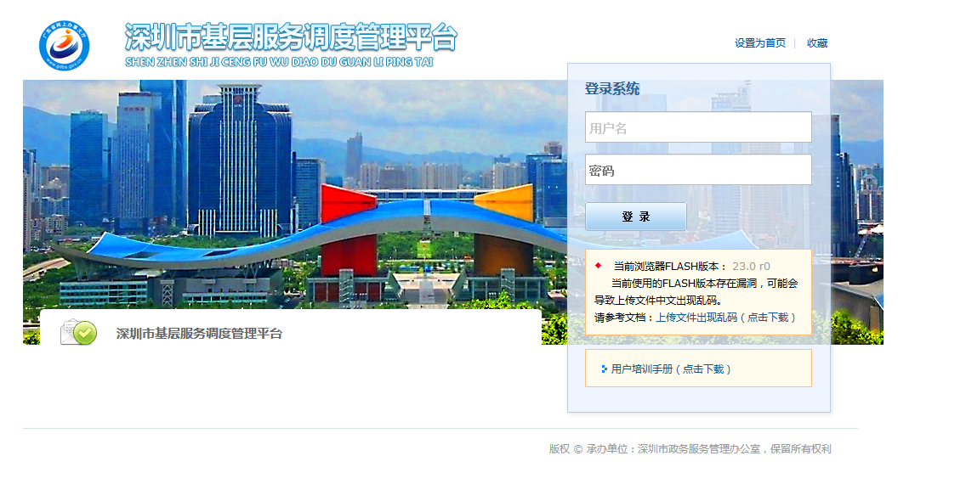

## 2.1功能描述

通过该页面进行账号登录。

## 2.2操作步骤

（1）输入账号、密码登录系统

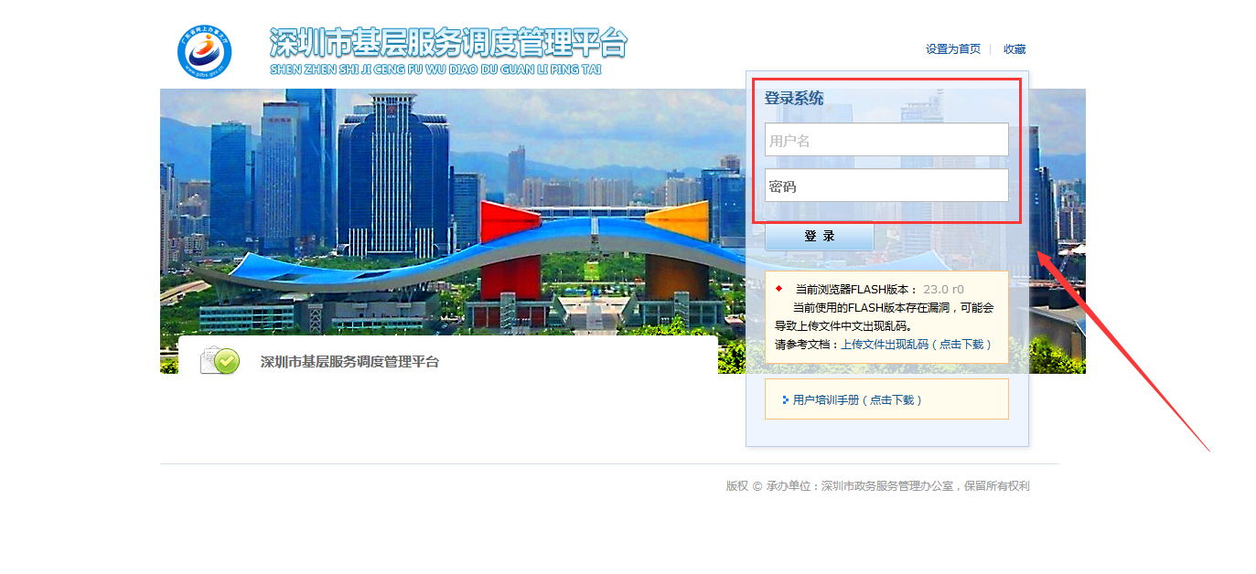

# 3、调度管理

调度管理页面为调度系统首页，登录后，可以直接输入流水号，查找业务接口调度情况。

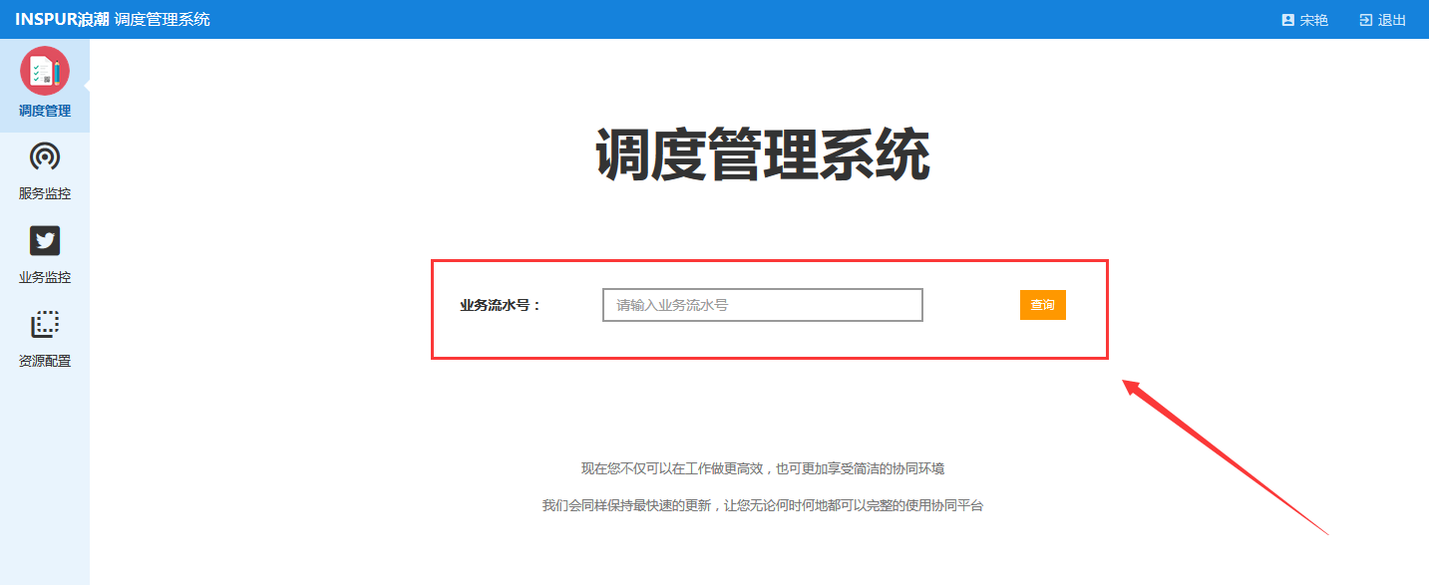

# 4、服务监控

## 4.1调度监控

### 4.1.1功能描述

综合受理平台产生业务后，若配置办理系统为调度系统，调度管理系统通过接口，把该业务过程数据推送到对应的审批系统。调度监控功能模块，可以直观的展示各层级的窗口数量包括：市级窗口数、区级窗口数、街道窗口数、社区窗口数；接口调用次数，包括申办占用次数占比、受理调用次数占比、审批调用次数占比；各情况总览图，包括：基层业务调用总览、本月监管情况总览、入驻情况总览、对接接口总览。

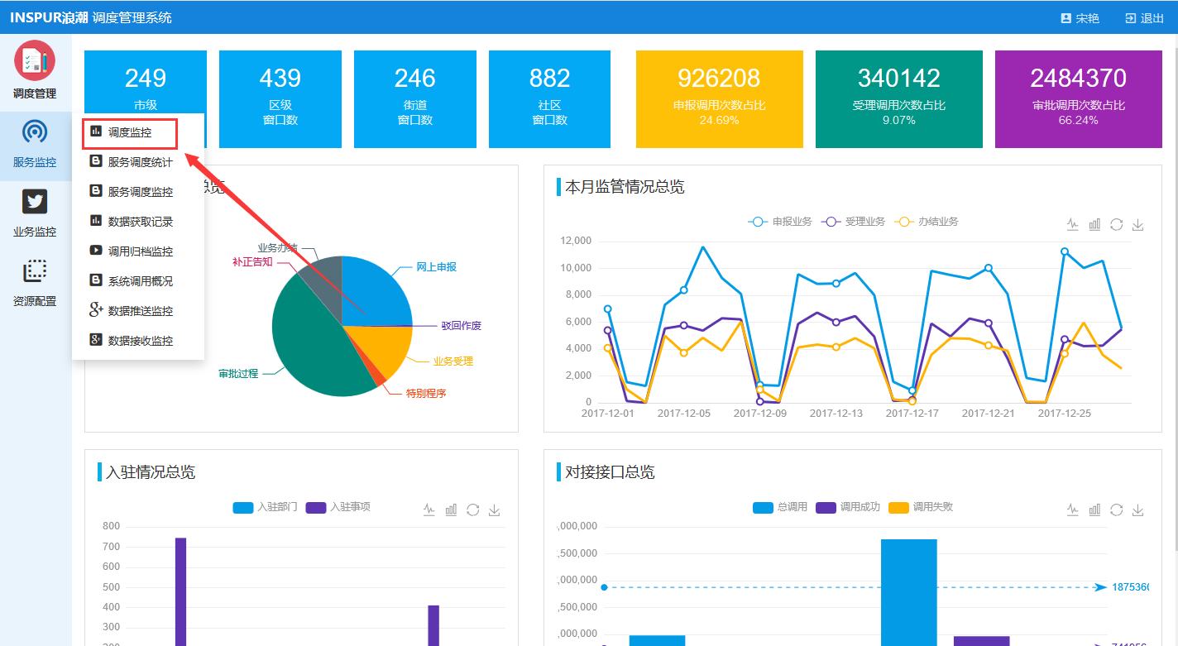

## 4.2服务调度统计

### 4.2.1功能描述

统计一段时间内调度管理系统调度情况。在搜索框选择时间段，点击查询按钮，下方显示调用失败和调用成功的图形统计，右侧显示图表信息。

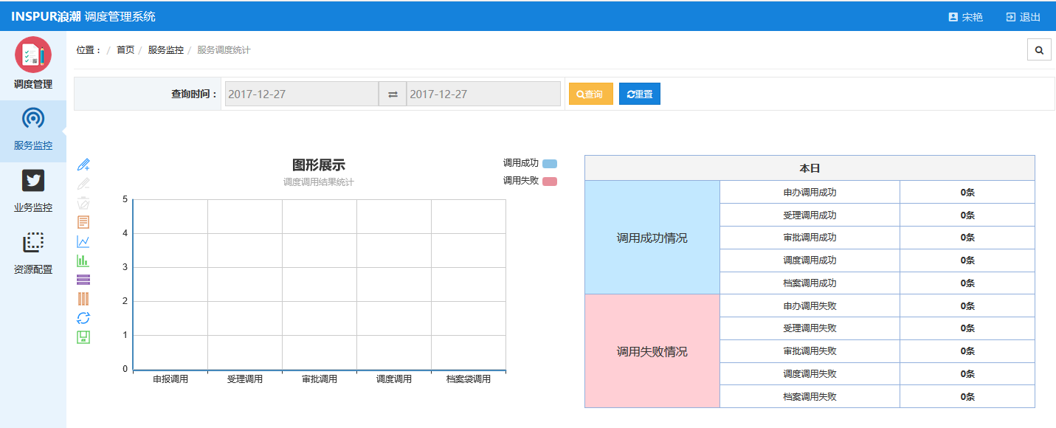

## 4.3服务调度监控

### 4.3.1功能描述

该功能模块中，可以查看接口的调用详细信息，包括业务流水号、调用方法、对接系统名称、接口名称、系统类型。目前状态、调用日期和操作。打开操作，可以查看接口调用信息概览和接口调用结果。

### 4.3.2操作步骤

（1）通过搜索流水号查看接口调度情况，其中，有调用失败、调用成功、所有调用三大类。

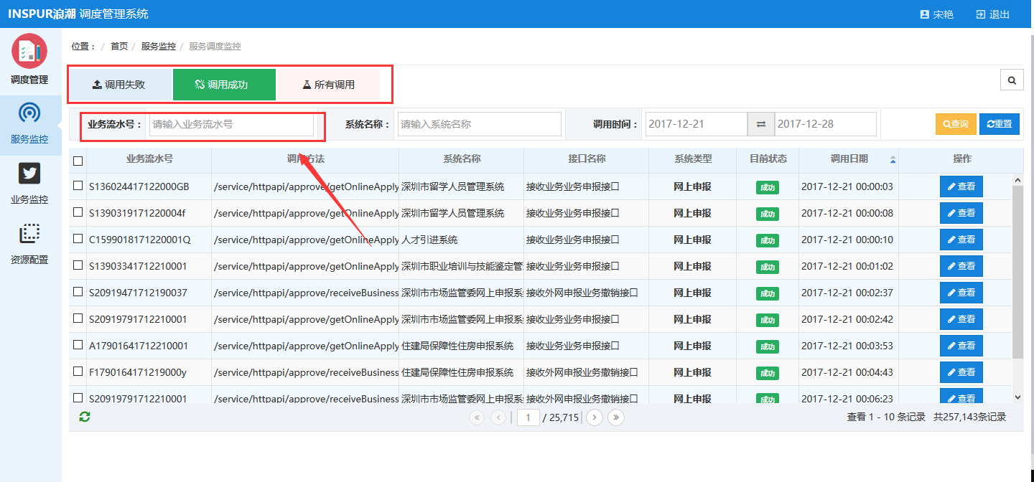

（2）点击查看按钮，可以看到接口报文，通过报文可以查看调度失败原因，通过修改配置，把失败接口再次调用。

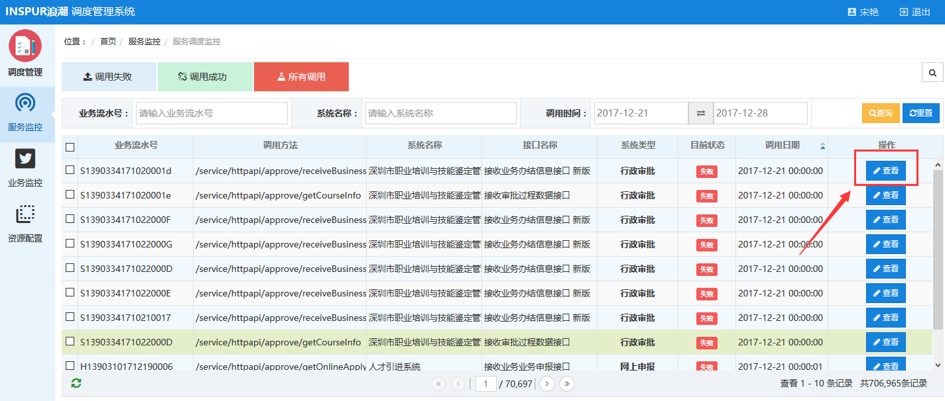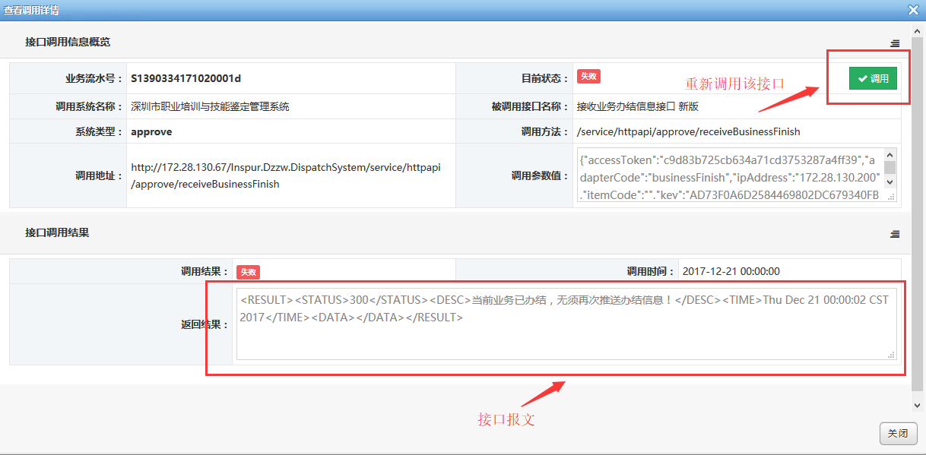

## 4.4数据获取记录

### 4.4.1功能描述

系统获取数据接口记录。

### 4.4.2操作步骤

（1）查看数据获取记录

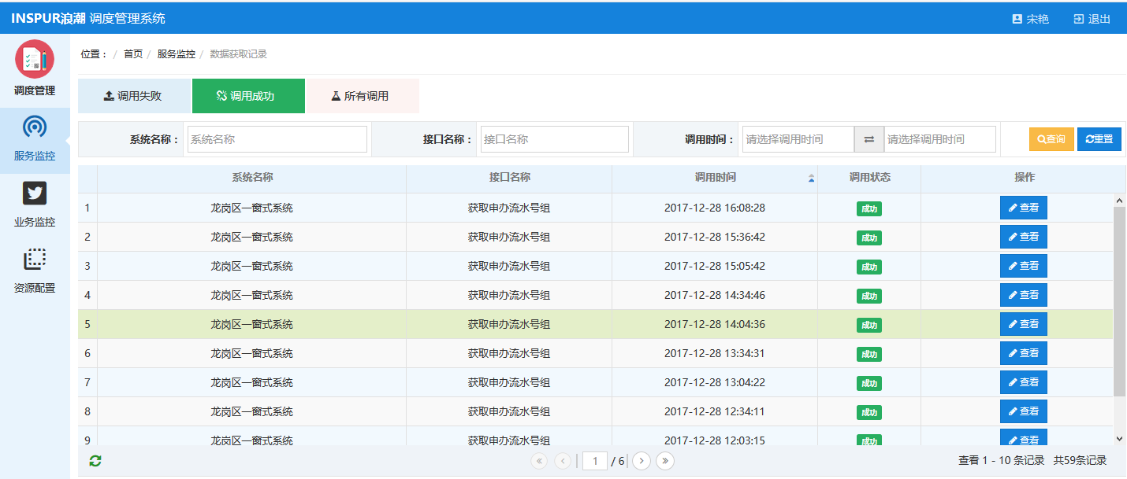

（2）查看调用详情

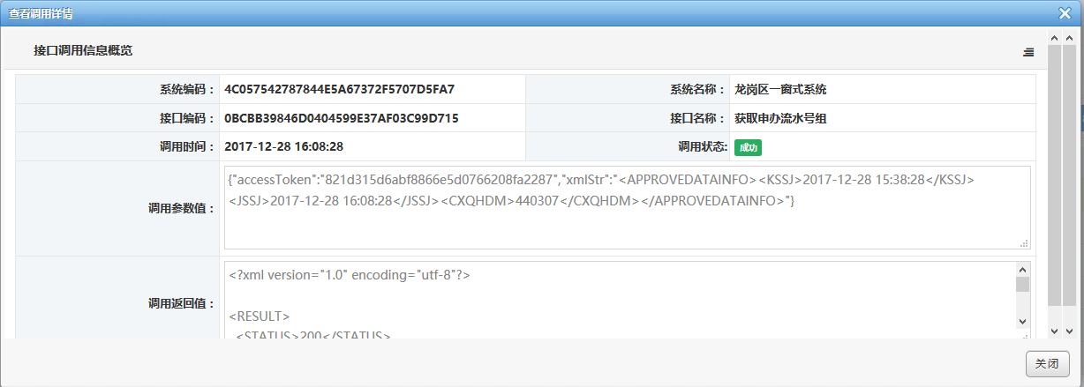

## 4.5调用归档监控

### 4.5.1功能描述

对超过两个月的业务进行归档操作，统一查看。

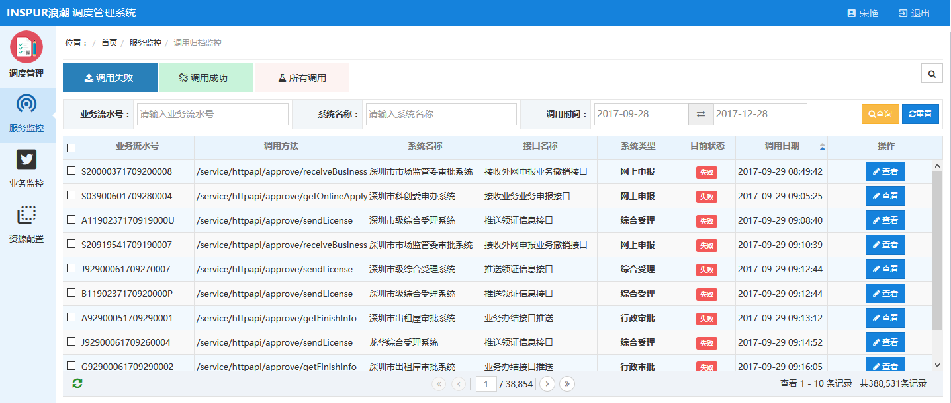

## 4.6系统调用概况

### 4.6.1功能描述

展示各个系统的事项总数、接口总数、调用成功数、调用失败数和业务数。

### 4.6.2操作步骤

点击数字可查看该系统下的详细事项编码和事项名称。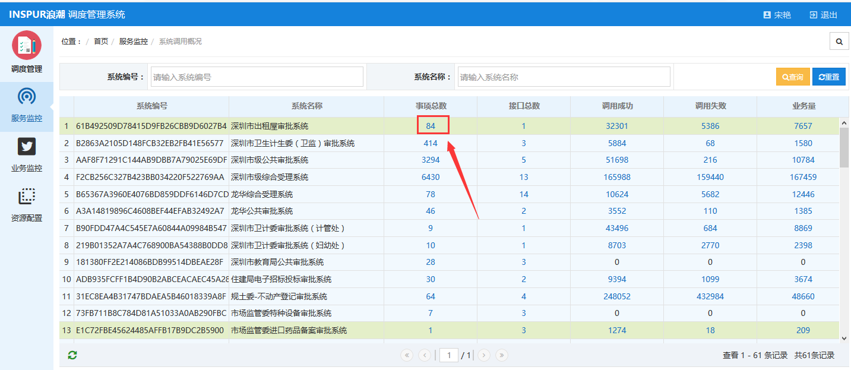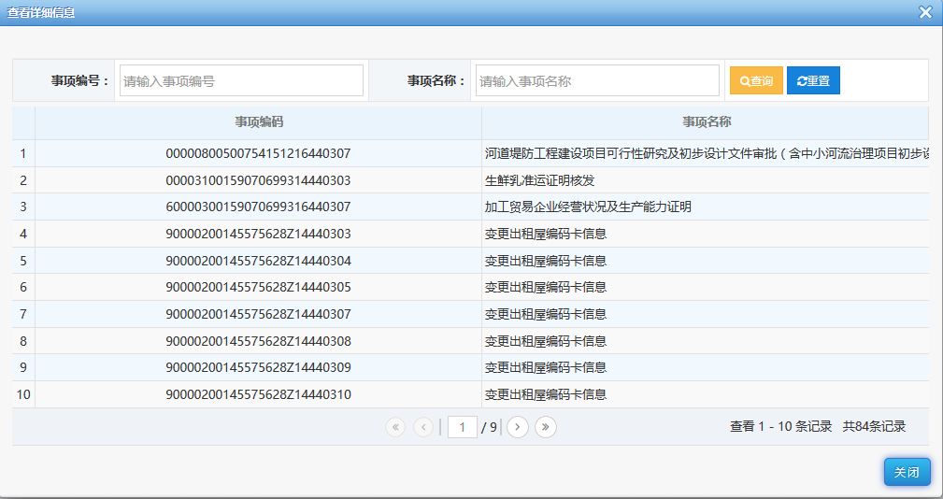

## 4.7数据推送监控

### 4.7.1功能描述

分调用失败、调用成功和所有调用展示调度系统推送业务的数据。

### 4.7.2操作步骤

（1）点击查看按钮查看业务推送的详情，如果推送失败可以查看推送失败的原因。

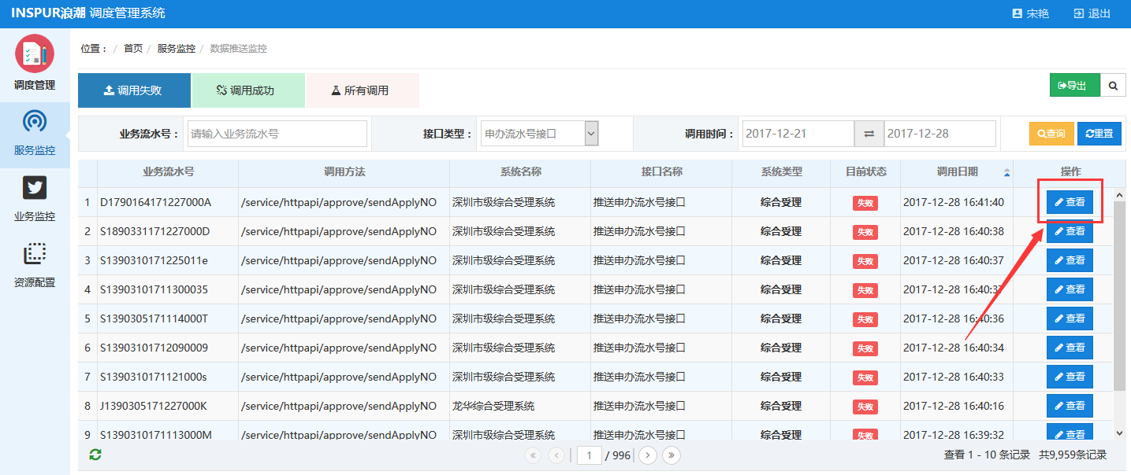

1. 在详情页面点击调用按钮，可以对该业务进行再次推送。

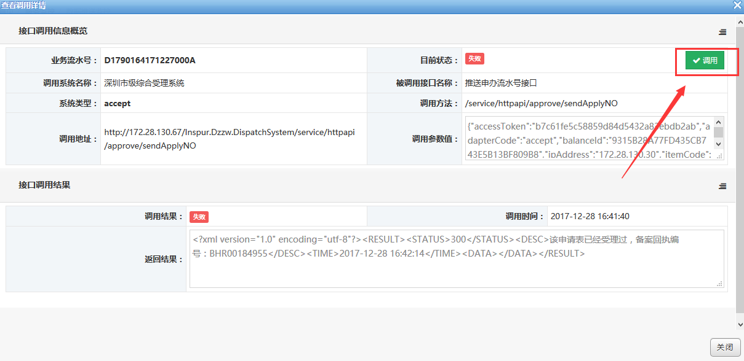

## 4.8数据接收监控

### 4.7.1功能描述

分调用失败、调用成功和所有调用展示调度系统接收业务的数据。

### 4.7.2操作步骤

（1）点击查看按钮查看业务推送的详情，如果推送失败可以查看推送失败的原因。

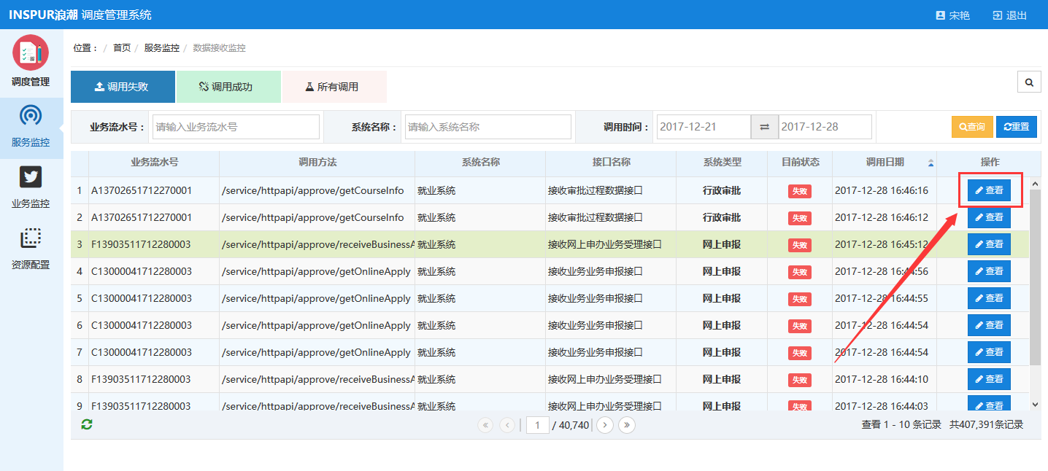

1. 在详情页面点击调用按钮，可以对该业务进行再次推送。



# 5、业务监控

## 5.1业务监督

### 5.1.1功能描述

展示所有业务，可以对业务进行挂起操作、查看业务流转。

### 5.1.2操作步骤

（1）点击挂起按钮，确认是否对业务进行挂起操作。

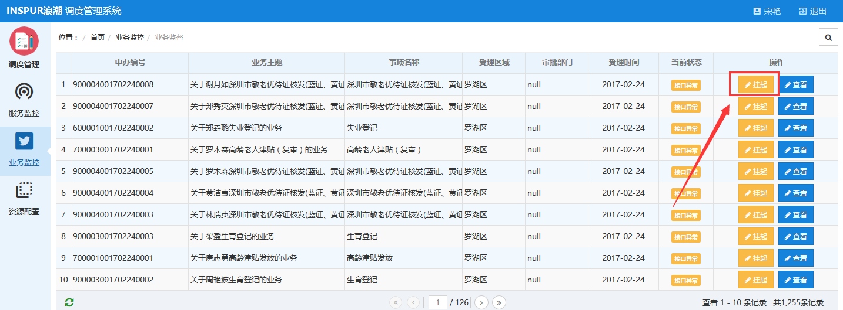

1. 点击查看按钮，查看业务流转和档案袋流转。

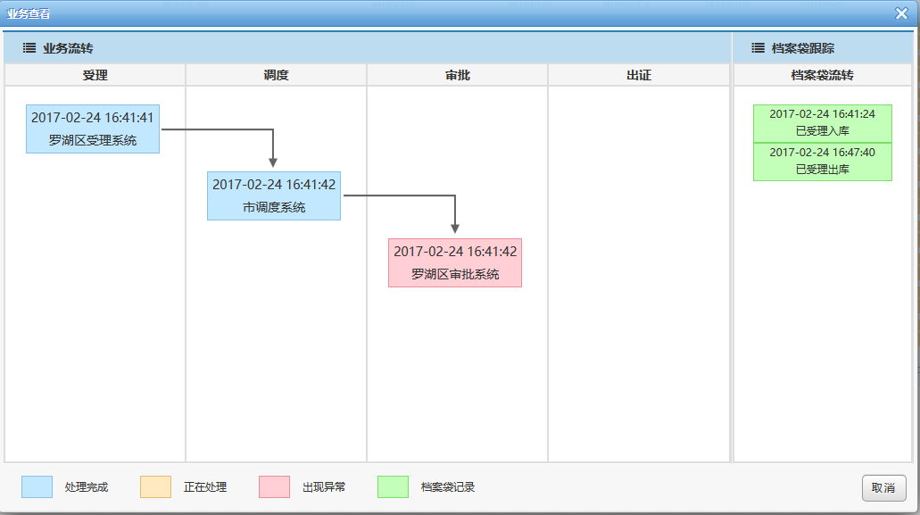

# 6、资源配置

## 6.1事项配置

### 6.1.1功能描述

对事项关联的系统进行配置。

### 6.1.2操作步骤

点击配置按钮，对该事项的关联配置进行配置。

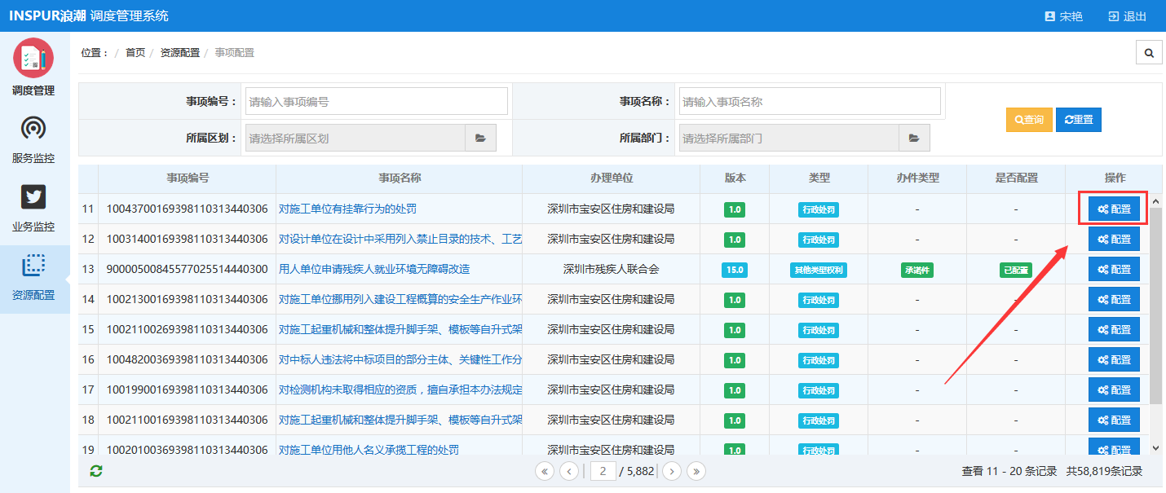

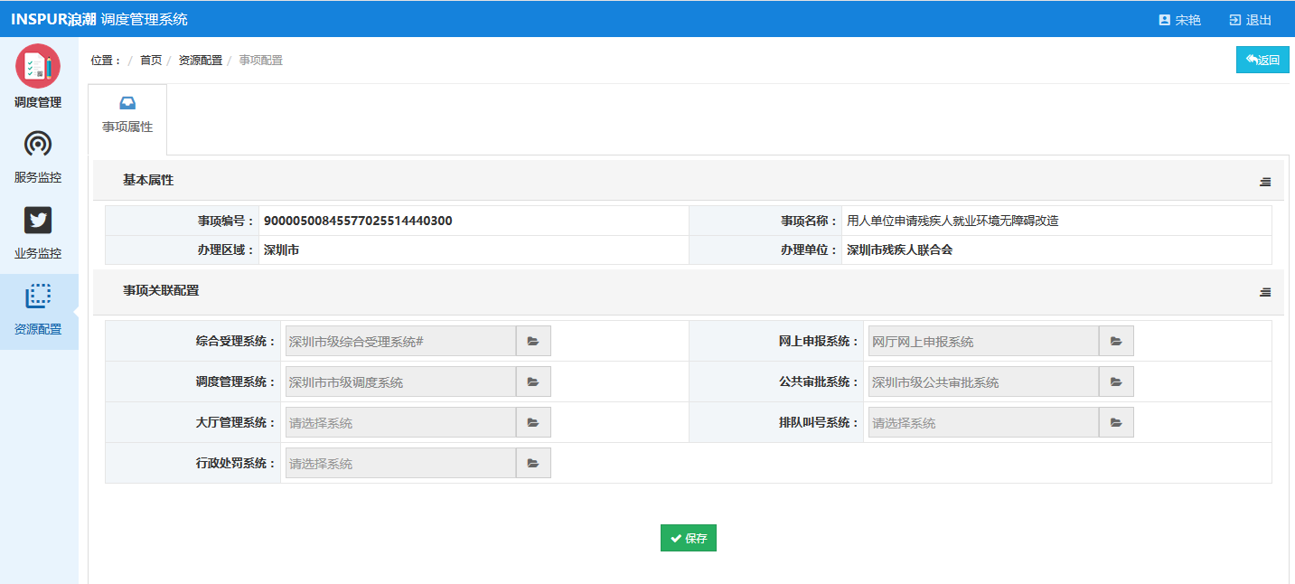

## 6.2路由配置

### 6.2.1功能描述

配置路由器。

### 6.2.2操作步骤

点击添加按钮，对路由器的详细信息进行配置。

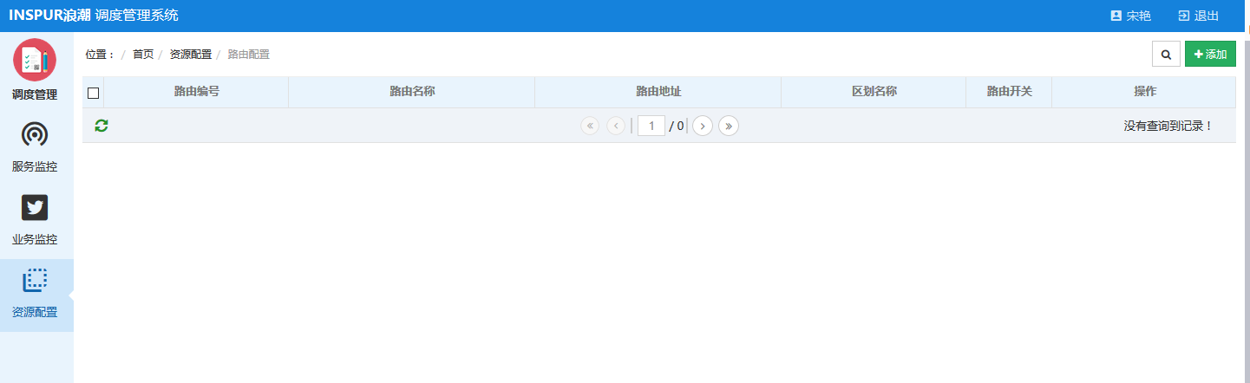

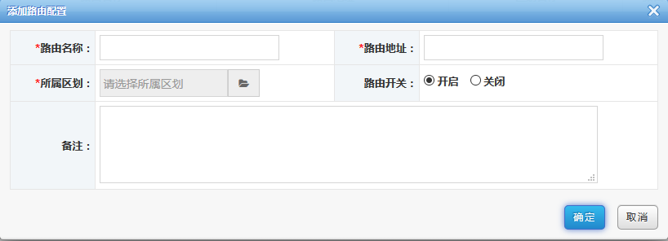

## 6.3系统审核

### 6.3.1功能描述

对系统进行审核操作。

### 6.3.2操作步骤

点击审核按钮，通过审核系统配置是否符合规范，选择通过审核或者驳回操作。

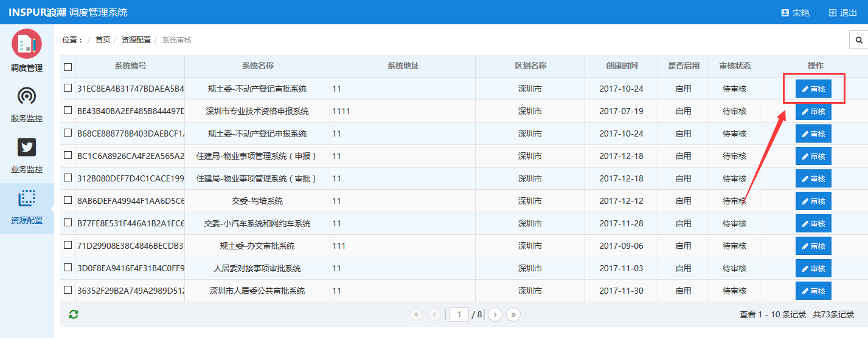

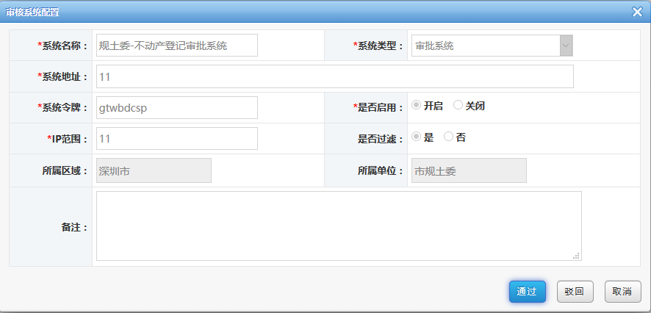

## 6.4系统配置

### 6.4.1功能描述

对业务系统进行编辑、删除、添加操作，或者对系统进行禁用、新增接口操作。

### 6.4.2操作步骤

1. 点击添加系统按钮，对业务系统进行添加；

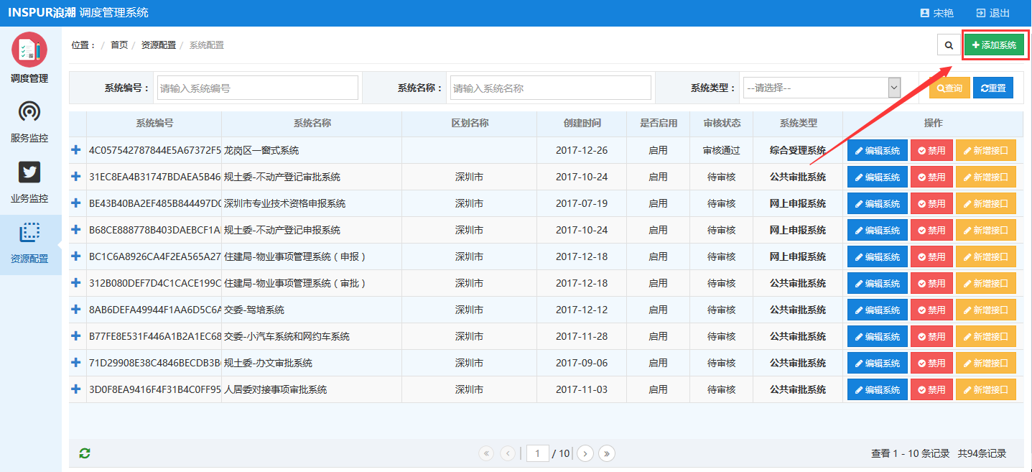

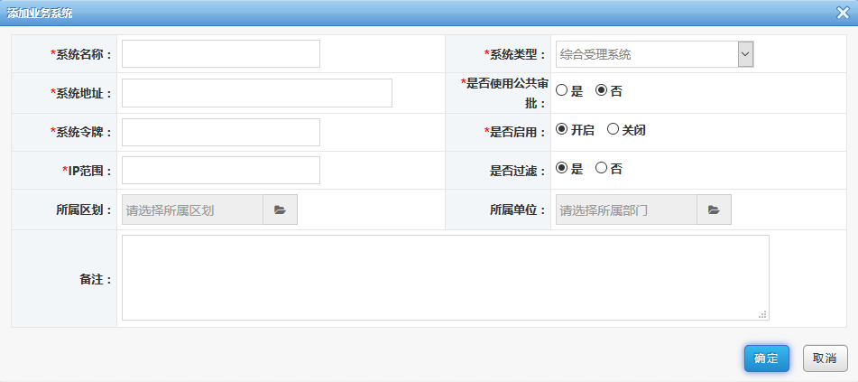

1. 点击编辑按钮，对业务系统的详细信息进行编辑；

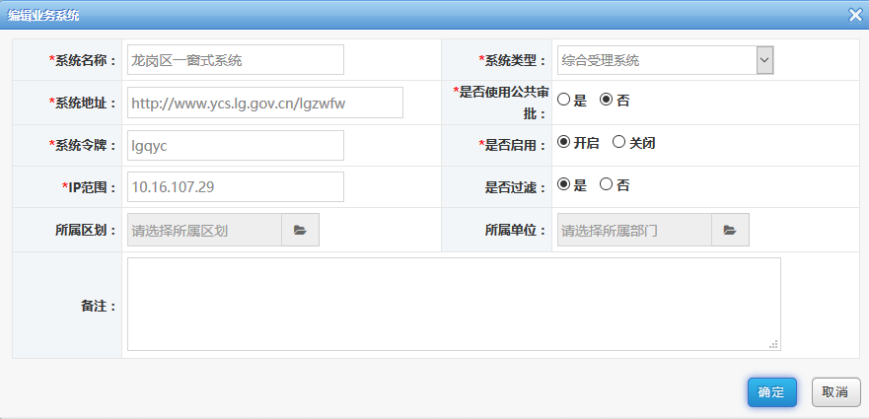

1. 点击禁用按钮，对该系统进行禁用操作；

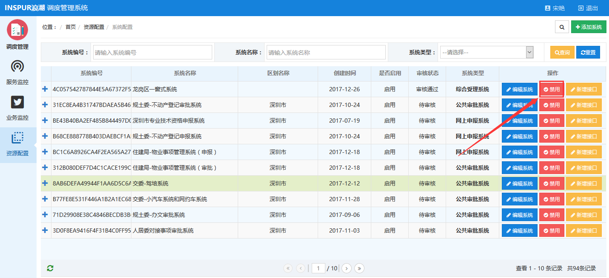

1. 点击新增接口按钮，对该业务系统下的接口进行新增操作。

